DOCKER BUILD:

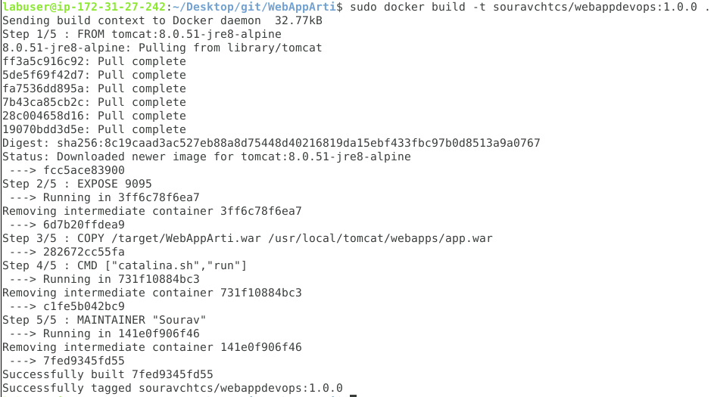

DOCKER LOGIN, PUSH & PULL:

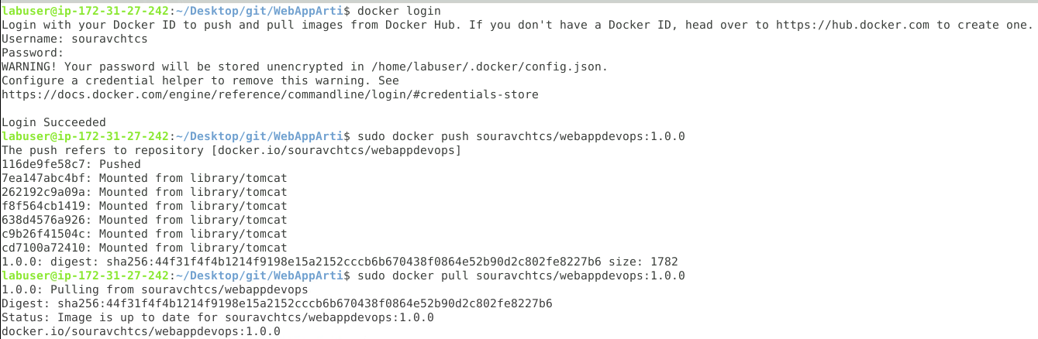

DOCKER RUN & DOCKER PS:

